ЗАДАНИЕ 5 класс
на 20.04-25.04.2020г.
по предмету «Рисунок»
преподаватель Кочеткова Юлия Васильевна
телефон, Вайбер 8-920-937-45-85, электронная почта dchi.7@mail.ru

Провести анализ конструктивной формы тел вращения. Выполнить грамотное построение с учетом законов перспективы. Зарисовки мелких предметов. Формат А3 или А4 не меньше (2х листов). Материал: графитный карандаш.
Примеры:
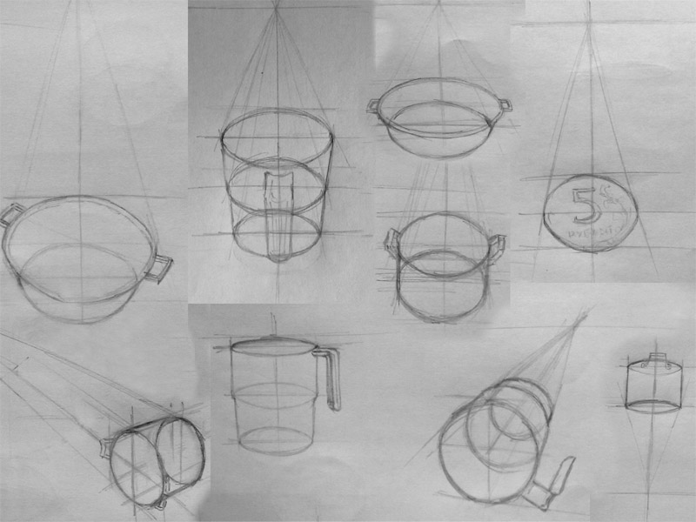

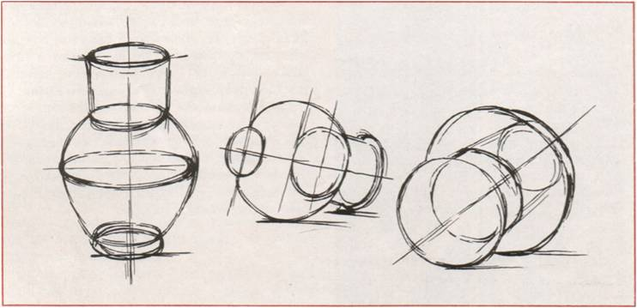
Пример: построение цилиндра с двумя точками схода.
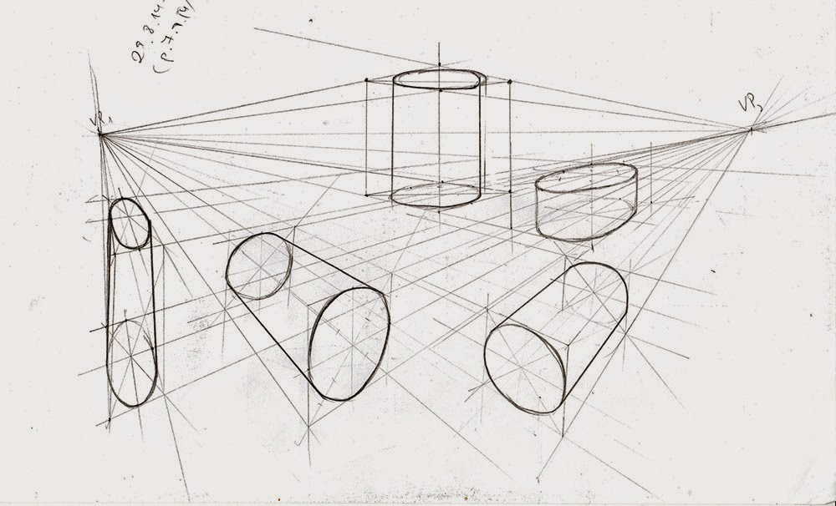
Вспоминаем перспективу! Построение цилиндра в перспективе.
